МУНИЦИПАЛЬНОЕ БЮДЖЕТНОЕ ДОШКОЛЬНОЕ ОБРАЗОВАТЕЛЬНОЕ
УЧРЕЖДЕНИЕ «ДЕТСКИЙ САД №23 ст. АРХОНСКАЯ»
МО – ПРИГОРОДНЫЙ РАЙОН РСО – АЛАНИЯ
363120, ст. Архонская, ул. Ворошилова, 448 (867 39) 3 12 79e-mail:tchernitzkaja.ds23@yandex.ru

ПРОТОКОЛ №1
заседания общего родительского собрания

Тема собрания: «Начало учебного года – начало нового этапа в жизни детского сада, родителей и его воспитанников»
Дата собрания: 13 сентября 2018 год.

Присутствовало: 57 родителей.

Цель собрания: Расширение контакта между педагогами и родителями; моделирование перспектив взаимодействия на новый учебный год; повышение педагогической культуры родителей.

ПОВЕСТКА СОБРАНИЯ:
1. Утверждение повестки собрания.
2. Выборы председателя общего родительского собрания.
3. Итоги работы МБДОУ «Детский сад №23 ст. Архонская» за летний оздоровительный период 2018 года.
4. Ознакомление родителей с целями и задачами образовательного учреждения на новый учебный год. Особенности образовательного процесса в связи с введение ФГОС ДО.
5. Организация питания в детском саду.
6. Сообщение на тему: «Как преодостерчься от гриппа и ОРВИ» - медсестра
Н.Н. Стоцкая.
7. Презентация «Система работы ДОУ по профилактике ДДТ» - воспитатели:
Лакиза Юлия Петровна и Петрина Наталья Николаевна.
8. Выборы в родительский комитет на 2018 - 2019 учебный год.

СЛУШАЛИ:
1. По первому вопросу выступила заведующая Людмила Викторовна Черницкая, которая представила повестку дня родительского собрания.
Выступила: О.М. Козонова (родитель) предложила принять повестку для родительского собрания в предложенном варианте.
Заведующая Л.В. Черницкая вынесла предложение на голосование.
ГОЛОСОВАЛИ: за – 57 человек, против – 0 человек.
РЕШИЛИ: Принять повестку родительского собрания в предложенном варианте.

2. По второму вопросу слушали заведующую Л.В. Черницкую. Она сообщила, что необходимо выбрать Председателя и секретаря Общего родительского собрания и предложила провести открытое голосование.
Выступили: воспитатель Выскребенцева Е.Н., и предложила родительской общественности выбрать председателя родительского комитета – старшего воспитателя Демченко Татьяну Ивановну, секретарём – Цыбань Ольгу Петровну, воспитателя ДОУ.
РЕШИЛИ: избрать Председателем Т.И. Демченко, секретарём О.П. Цыбань.

3. По третьему вопросу слушали, старшего воспитателя МБ ДОУ Т.И. Демченко. Она рассказала об итогах работы за летний оздоровительный период 2018 года, которые проводились в детском саду.
Воспитатели и специалисты устраивали тематические недели «В гости к природе», «Будем мы здоровы», «Неделя безопасности». Проводились конкурсы на лучшего чтеца стихов о лете, рисунков на асфальте, на лучшую постройку из песка.
Педагоги ДОУ проводили спортивные мероприятия: «Мама, папа, я – спортивная семья», «Весёлые старты», «Путешествие по тропе здоровья».
Лето 2018 года детский сад встретил весёлым детским праздником «Здравствуй, Солнце! Здравствуй, Лето!», посвящённым Дню защиты детей. Дети проявили высокую активность и заинтересованность. Педагоги подошли к организации праздника творчески, в программу были включены игры с элементами командных и личных соревнований и эстафет.
С целью повышения эффективности работы ДОУ по обучению правилам безопасного поведения на улицах, по профилактике детского дорожно-транспортного травматизма была организована и проведена «Неделя безопасности». Педагогами были проведены консультации для родителей, беседы для детей. Успешно организованы показ мультфильмов, кукольный театр и т.п.
Состоялся конкурс рисунков на асфальте «Космические фантазии». Под весёлую музыку дети с энтузиазмом и интересом создавали свои шедевры на площадке детского сада, играли в игры, активно участвовали в конкурсах и танцевали.
В рамках работы с родителями были запланированы и проведены следующие мероприятия: подготовлена и помещена в родительские уголки наглядная агитация на темы: «Профилактика солнечного теплового удара», «Профилактики желудочно-кишечных заболеваний в летний период», «Организация закаливающих процедур», «Режим дня на летний период».
С целью развития совместного творчества взрослых и детей во всех возрастных группах организована и проведена выставка поделок из природного материала.
В летний период 2 раза в неделю проводились музыкальные и 3 раза в неделю физкультурные занятия. Свободная деятельность включала в себя: изобразительное творчество, чтение познавательной и художественной литературы, художественный труд.
В течение лета соблюдался питьевой режим, вёлся контроль за перегреванием и переохлаждением организма детей, проводилось закаливание с помощью природных факторов.
Выступили: Ш. Качмазов (родитель) предложил признать работу летней оздоровительной кампании 2018 года в МБ ДОУ «Детский сад №23 ст. Архонская» удовлетворительной.
РЕШИЛИ: признать работу летней оздоровительной кампании 2018 года удовлетворительной.

4. По четвёртому вопросу слушали заведующую Л.В. Черницкую, которая познакомила родителей с основными направлениями работы детского сада в 2018 - 2019 учебном году, рассказала об особенностях образовательного процесса в связи с введением ФГОС ДО, задачами воспитания и обучения на новый учебный год.
Людмила Викторовна представила родителям план работы на новый учебный год, распорядок дня, расписание НОД.
Целью нашей деятельности является – Обеспечение эффективного взаимодействия всех участников образовательного процесса – педагогов, родителей, детей, совершенствование качества дошкольного образования через повышение профессионального мастерства педагогов в соответствии ФГОС ДО, для разностороннего развития личности дошкольника, сохранения и укрепления его физического и эмоционального здоровья, подготовка ребенка к жизни в современном обществе.
Для достижения данной цели нами поставлены следующие задачи:
- Создание условий для воспитания гражданственности и развития патриотического потенциала детей дошкольного возраста через построение целостного педагогического процесса.

- Повышение профессионального мастерства педагогических кадров, ориентированных на применение новых педагогических и информационных технологий с целью совершенствования образовательной работы по речевому развитию дошкольников.

- Оптимизация взаимодействия с родителями посредством изменения позиции родителей «сторонние наблюдатели» в позицию «активные участники» педагогического процесса.

В настоящее время в МБ ДОУ «Детский сад №23 ст. Архонская» функционируют 4 группы общеразвивающей направленности и дневного пребывания 12 часов.
Воспитательно - образовательный процесс строится на образовательной программе, разработанной ДОУ в соответствии с ФГОС дошкольного образования.
Запланирована работа по подготовке будущих первоклассников к школе.
По этому вопросу заслушали выступление старшего воспитателя Т.И. Демченко, которая познакомила родителей с понятием готовности ребёнка к обучению в школе.
Готовность - это определённый уровень психического развития человека. Не набор некоторых умений и навыков, а цельное и довольно сложное образование. Социальная готовность к школе - принятие новой социальной позиции. У ребёнка должна быть сформирована положительная мотивация к школе, учителям, интерес к новым знаниям, учебной деятельности в целом. У ребёнка должно быть желание стать школьником, выполнять серьёзную деятельность, учиться. Но это появляется у детей лишь к концу дошкольного возраста и связано с очередным кризисом психического развития. Ребёнок психологически перерастает игру, и положение школьника выступает для него, как ступенька к взрослости, а учёба - как ответственное дело, к которому все относятся с уважением.
РЕШИЛИ: Принять к сведению выступление заведующей Л.В. Черницкой и старшего воспитателя Т.И. Демченко, о создании необходимых условий для повышения качества образовательного процесса и активнее принимать участие в жизни детского сада.

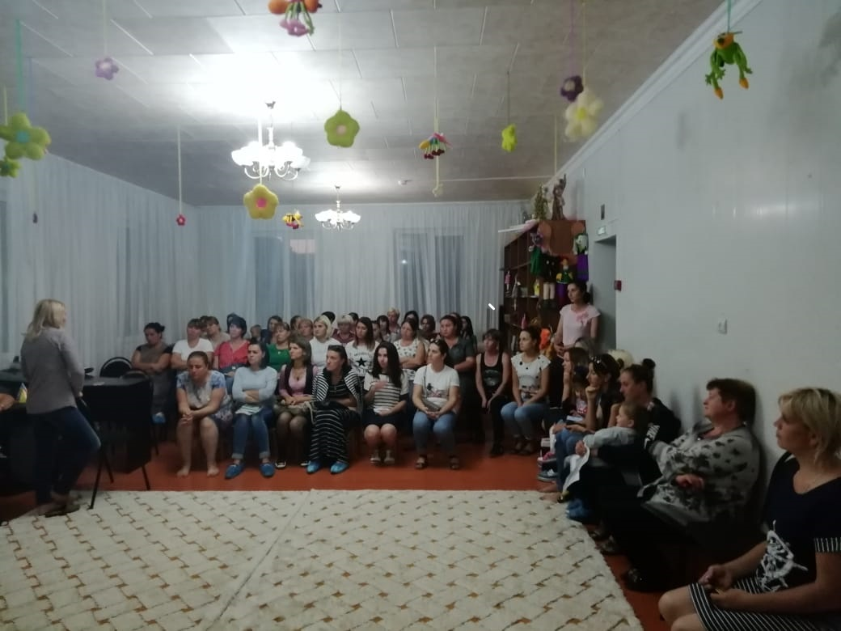

5. По пятому вопросу слушали заведующую ДОУ Л.В. Черницкую, об организации питания в МБ ДОУ «Детский сад №23 ст. Архонская». Людмила Викторовна ознакомила родителей, на каких принципах строится организация питания в ДОУ.
В условиях детского сада питание организовано в соответствии с санитарно-эпидемиологическими требованиями к устройству, содержанию и организации режима работы в дошкольных организациях. При составлении меню учитывается возрастные особенности детей, нормы физиологических потребностей в энергии и пищевых веществах. Меню составляется на основе утверждённых технологических карт.
В ДОУ организовано 4-х разовое питание, на основе примерного 10-ти дневного меню. Это даёт возможность правильно распределять продукты в течение недели, обеспечивать разнообразие блюд, наиболее рационально расходовать денежные средства и, что особенно важно, своевременно заказывать необходимые продукты. Меню предусматривает чередование блюд, особенно основных, чтобы они не повторялись на протяжении 10-ти дней. Расход продуктов на каждое блюдо определяется по картотеке или рецептурам, представленных в руководствах по детскому питанию.
В течение дня питание ребёнка должно быть разнообразным, повторение одних
тех же блюд не допускается.
Медсестра ежедневно осуществляет контроль над качеством доставляемых продуктов, организацией их правильного хранения, соблюдением сроков реализации; контролирует качество приготовления пищи, соответствие её физиологическим нормам; присутствует при закладке продуктов (не реже 1 раза в месяц обязательно).
Выступили: Кусей М.М. (родитель): «В связи с повышением цен на продукты, изменится ли родительская плата за детский сад, или она сохранится на прежнем уровне?»
Людмила Викторовна пояснила, что повышение платы за детский сад происходит на основании Постановления Администрации Пригородного района РСО - Алания. На данный момент нового Постановления не было, поэтому плата за детский сад (в расчёте на одного воспитанника в день) остаётся прежней.
РЕШИЛИ: Проводить ежеквартально экспресс опрос родителей для координации взаимодействия ДОУ и семьи по вопросам условий и качества организации питания детей. Результаты освещать на групповых родительских собраниях.

6. По шестому вопросу слушали медсестру Н.Н. Стоцкую. Она представила вниманию родителей сообщение на тему: «Как преодостерчься от гриппа и ОРВИ».
Рассказала, какие мероприятия проводятся в ДОУ для профилактики данных заболеваний. Так в ДОУ четко соблюдается режим проветривания и влажная уборка в соответствии с графиками и с применением дезинфицирующих средств; вовремя выявляются дети с признаками катаральных явлений; строго контролируется соблюдение детьми личной гигиены, мытье рук; проводится регулярная чесночно — луковая ионизация воздуха; вакцинация детей и сотрудников против гриппа.
В своем сообщении Наталья Николаевна говорила о том, как различить основные симптомы гриппа и ОРВИ, какие меры профилактики данных заболеваний можно применять дома.
Так же она отметила, что наиболее эффективным, является метод специфический, т.е. вакцинация или как её называют - прививка. С помощью прививки в организме вырабатываются защитные антитела, которые предотвращают размножение вирусов. Благодаря этому, заболевание предупреждается еще до его начала. Если же человек и заболевает, то болезнь протекает на много легче и без осложнений.
Родители задали вопросы: По вакцинации - согласно национальному календарю прививок; в каких случаях назначается мед. отвод от прививок; Обязательно ли прививать детей от гриппа и др. На эти вопросы они получили исчерпывающие ответы.

РЕШИЛИ: принять к сведению сообщение медсестры детского сада.

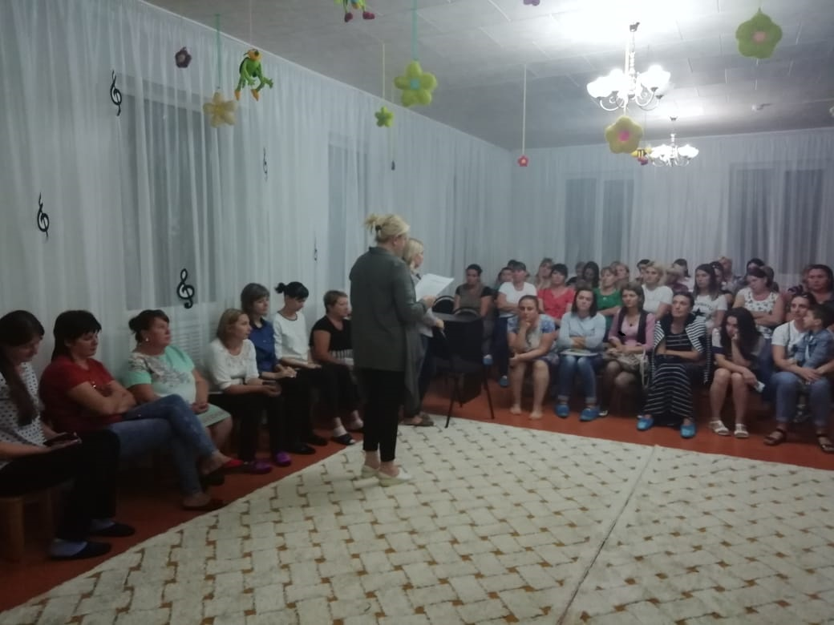
7. По седьмому вопросу слушали воспитателя Петрина Наталью Николаевну. Она сообщила информацию о состоянии дорожно-транспортного травматизма на дорогах в целом и с участием детей. Прежде всего, родителям следует понимать, что, во-первых, любое движение по дороге (в качестве пешехода или пассажира или водителя) сопряжено с опасностью и должно быть осторожным и осмотрительным. Это сказано вовсе не затем, чтобы испугать родителей, а как раз наоборот, привлечь их внимание к тому, что заботиться о детской безопасности (да и своей собственной) нужно всегда. Во-вторых, задача обезопасить ребёнка раз и навсегда не решается, потому что ребёнок растёт, и растут возможные опасности, подстерегающие его на дороге. Поэтому, следует своевременно научить детей умению ориентироваться в дорожной ситуации, систематически воспитывать потребность быть дисциплинированными на улице, осторожными и осмотрительными. А родителям - не совершать самую распространенную ошибку-действия по принципу «со мной можно».
Если Вы показываете ребенку на собственном примере как перебежать на красный сигнал светофора, будьте уверены, оставшись один, он попытается повторить этот трюк.
Уважаемые родители! Помните, если Вы нарушаете Правила, ваш ребенок будет поступать так же! В наших с Вами силах сформировать навыки безопасного поведения на дорогах, воспитать сознательного и грамотного пешехода, ответственного за жизнь и здоровье участников дорожного движения.
Наталья Николаевна напомнил те правила, которые должны все знать: обязанности пешеходов; обязанности пассажиров; сигналы светофора; предупредительные сигналы; движение в жилых зонах и перевозка детей и др. Особенно заострила внимание родителей на необходимости иметь на одежде ребенка, своей одежде светоотражающие элементы.
Лакиза Юлия Петровна представила вниманию родителей презентацию «Система работы ДОУ по профилактике ДДТ». Презентация сопровождалась тематическим докладом, из которого родители узнали о методах, способах работы с детьми разного возраста по профилактике ДДТ. Также была представлена информация о предметно-развивающей среде в ДОУ, в группах по изучению правил дорожного движения.

РЕШИЛИ: Родители как участники образовательного процесса единогласно поддержали работу ДОУ в данных направлениях.
Приняли единогласно использовать полученные знания по данным вопросам в воспитании детей.
Использовать обязательно одежду со светоотражающими элементами.

8. По восьмому вопросу выступила Федосеева О.М., член родительского комитета, которая вынесла на голосование список кандидатов в состав родительского комитета на 2018 - 2019 учебный год по 1 человеку от группы, предварительно согласовав с родителями групп. Количество 4 человека, и все предложенные кандидатуры были приняты единогласно.
РЕШИЛИ: Считать выбранными в состав родительского комитета на 2018 - 2019 учебный год следующих родителей:
- 1 младшая группа – Петрина Алена Александровна;
- 2 младшая группа – Семилетову Елену Владимировну;
- Средняя группа – Иванова Татьяна Михайловна;
- Старшая группа – Конобувцева Алена Федоровна.

Голосовали единогласно.

Председатель собрания _________________ Демченко Т.И.

Секретарь собрания _______________ О.П. Цыбань.

